Учреждение образования

«Белорусский государственный технологический университет»

**Кафедра информатики и веб-дизайна**

**Лабораторная работа №13**

Юзабилити-тестирование.

Выполнила:

Студент 2 курса 3 группы ФИТ

Иванова Алеся Александровна

**Цель работы**: Приобретение умений по проведению юзабилити-тестирования. Выбор методов тестирования. Приобретение практических навыков по построению тестовых сценариев, составления анкет и анализу полученных результатов.

**Методики тестирования**

Для выявления проблем удобства использования приложения, в том числе на ранних этапах планирования и разработки ПО, используется методику двойной проверки:

• Изучение опыта взаимодействия пользователя с приложением **через имитацию поведения пользователей**;

• Проверка соответствия принципам обеспечения удобства пользования и корректного визуального представления в контексте функциональных требований посредством **экспертной оценки**.

**Экспертная оценка** приложения осуществляется в соответствии с целями проекта, функциональными и нефункциональными требованиями к ПО.

Процедуры экспертной оценки включают в себя:

* Выявление и изучение возможных сценариев использования и путей пользователя (User Journeys) в контексте бизнес-целей и функционала приложения.
* Анализ информационной архитектуры приложения.
* Анализ интерфейса и элементов интерфейса.
* Анализ функционального соответствия.

Крупный недостаток юзабилити-тестирования – высокая стоимость. Более быстрым и дешевым способом проверки качества интерфейса является экспертная оценка. Она позволяет обнаружить порядка 80% проблемных мест.

Эксперт (или несколько) проводят аудит системы.

Виды экспертной оценки:

• проверка по контрольному списку

• эвристическая оценка

• мысленная прогонка по интерфейсу.

*Проверка по контрольному списку* ближе всего к формальному тестированию качества.

Составляется список произвольных требований т. н. чек-листы, после чего интерфейс проверяется на соответствие этим требованиям.

Четкий контрольный список может использоваться кем угодно, что дает возможность вынести проверку интерфейса из деятельности юзабилити-специалиста, передав ее отделу контроля качества.

*Эвристическая оценка* была разработана Якобом Нильсеном и Рольфом Моличем, которые надеялись с ее помощью сократить продолжительность проведения проверки по контрольному списку. При эвристической оценке вместо десятков и сотен конкретных требований интерфейс проверяется на соответствие всего нескольким общим принципам.

*Мысленная прогонка* формализует метод, по которому интерфейс оценивается. Если исходить из того, что интерфейс предназначен для использования функций, можно проверить, как эти функции вызываются и используются. Если просто проговорить словами, как работают интерфейсы всех функций, становится понятно, какие из них неоправданно подавлены, а какие работают недостаточно хорошо. Конечно, для этого тоже необходим опыт эксперта.

**Требования к конкретным элементам управления**

**Кнопки**

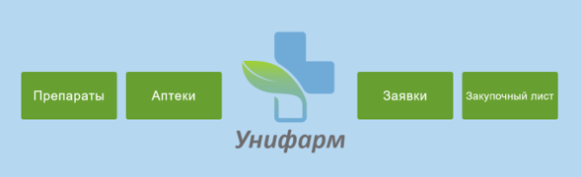

* Все кнопки, запускающие действия, имеют текст в инфинитивной форме глагола (пример: искать), а не другую часть речи либо форму глагола (пример: готово). Давать кнопке текст «ОК» можно, только если какой-либо глагол не вмещается. -ДА
* Кликабельный размер кнопок совпадает с их видимым или логическим размером. -ДА
* Между кнопками, стоящими рядом, должно быть пустое пространство, щелчок по которому не отрабатывается. -ДА
* Нет разных состояний кнопок, которые выглядят одинаково. -ДА
* Недоступные команды не исчезают с экрана, а становятся заблокированными. -НЕТ
* В модальных диалоговых окнах нет кнопок Применить. -ДА

|  |  |
| --- | --- |
| Количество ответов “ДА” | Количество ответов “НЕТ” |
| 5 | 1 |

**Вывод**: на основании данной оценки можно сделать вывод, что кнопки соответствуют данным критериям.

**Меню**



* Первая буква в названии пунктов меню – заглавная - ДА
* Все пункты меню первого уровня активизируют раскрывающиеся меню - НЕТ
* Используются не более двух подуровней меню - ДА
* Если в меню есть пиктограммы, ими снабжены только самые частотные элементы. - НЕТ

|  |  |
| --- | --- |
| Количество ответов „ДА” | Количество ответов „НЕТ” |
| 1 | 3 |

**Вывод**: на основании данной оценки можно сделать вывод, что меню не соответствует данным критериям.

**Структура интерфейсных форм**

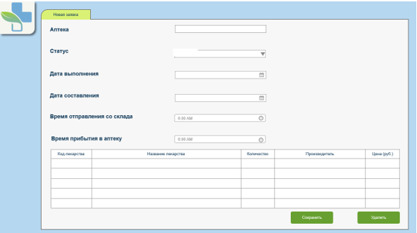

* В группах интерактивных элементов (поля форм, элементы меню и т. п.) этих элементов не больше семи. - ДА
* Кнопка «Отмена» всегда самая правая - НЕТ
* Многостраничные формы имеют указание на то, что они многостраничные; пользователь всегда видит количество оставшихся экранов (пример: «Экран x из y»). - НЕТ
* Если в форме есть несколько кнопок, одна является кнопкой по умолчанию. Если кнопка в форме только одна, она не может быть кнопкой по умолчанию. Опасные для пользователя кнопки не являются кнопками по умолчанию. - ДА
* Если в окне есть свободное место, наиболее частотная терминационная кнопка больше остальных -НЕТ
* Кнопки находятся в секции, на которую они оказывают непосредственное воздействие -ДА
* Терминационные кнопки (управляющие окном) расположены либо снизу в ряд, либо справа в колонку. - ДА
* Кнопки, относящиеся ко всему блоку вкладок, расположены за пределами блока. - НЕТ
* Если окно или вкладка имеет автоматически пополняемое содержимое, например, в нем перечислены приходящие сообщения, в названии элемента интерфейса, который открывает окно или вкладку, выводится число объектов в этом окне и отдельно число новых объектов. Пример: Документы (8/3). - НЕТ
* Пункты меню и кнопки, инициирующие другие действия пользователя, обозначены в конце многоточием (…). Примеры: элемент «Сохранить как…» требует многоточия, т.к. пользователь должен выбрать название файла, а элемент «О программе» многоточия не требует, т.к. на открывающемся окне нет самостоятельных интерфейсных элементов. – ДА
* Подписи к интерфейсным элементам размещены единообразно. - ДА
* Недоступные в данный момент интерфейсные элементы заблокированы, а не скрыты. - ДА
* В интерфейсе присутствуют сообщения о выполнении того или иного действия. Например, сообщение о том, что данные успешно сохранены или что-то удалено и т. д. - ДА

|  |  |
| --- | --- |
| Количество ответов „ДА” | Количество ответов „НЕТ” |
| 8 | 4 |

**Вывод**: на основании данной оценки можно сделать вывод, что структура интерфейсных форм выполнена согласна критериям.

**Поля ввода**

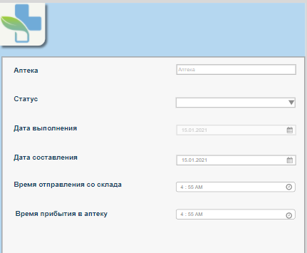

* В полях ввода уже стоят наиболее вероятные значения. (ДА)
* Если в поле вводится численное значение, границы диапазона выводятся во всплывающей подсказке. (НЕТ)
* Если в поле вводится численное значение из ограниченного диапазона, поле снабжено крутилкой (Spinner). (ДА)
* Длина полей не меньше, и, по возможности, не больше, длины вводимых в них данных. (ДА)
* Если поле предназначено для ввода заметного количества текста, оно многострочное. (ДА)
* Многострочные поля имеют максимально возможную высоту; нет резервов для их увеличения. (ДА)

|  |  |
| --- | --- |
| Количество ответов „ДА” | Количество ответов „НЕТ” |
| 5 | 1 |

**Вывод**: на основании данной оценки можно сделать вывод, что поля ввода выполнены верно.

**Текст**

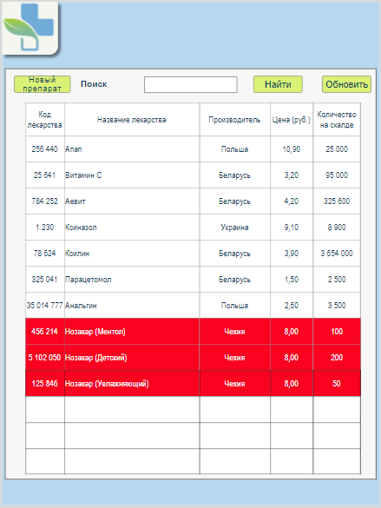

* На все главные интерфейсные элементы повешены всплывающие подсказки, текст которых отражает результат использования этих элементов - НЕТ
* В интерфейсе отсутствуют жаргонизмы - ДА
* В интерфейсе отсутствуют отрицательные формулировки (например, чекбокс «Не показывать примечания» неприемлем, взамен него нужно выводить чекбокс «Показывать примечания») - ДА
* Ни один элемент не называется по-разному в разных местах (интерфейсный глоссарий не просто сделан в явной форме, но и выверен) -ДА
* Для улучшения удобочитаемости длинные числа разбиваются неразрывным пробелом по три цифры: 1 234 567 - ДА
* Каждый элемент списка содержит на конце точку или начинается с прописной буквы по след. правилу: «Текст всех элементов начинается со строчной буквы. Все элементы оканчиваются по последней букве слова без каких-либо знаков препинания, кроме последнего, который оканчивается точкой. Исключение: если хоть один элемент списка содержит более одного предложения, все элементы начинаются с заглавной буквы и заканчиваются точкой - ДА
* Любому списку предшествует, по меньшей мере, один абзац текста - ДА
* В таблицах все столбцы с цифрами выравниваются по правому краю - НЕТ
* Точка в конце фразы отсутствует в заголовке (если он отделен от текста), в конце подписи под рисунком и в таблице - ДА

|  |  |
| --- | --- |
| * Количество ответов „ДА” | Количество ответов „НЕТ” |
| 7 | 2 |

**Вывод**: на основании данной оценки можно сделать вывод, что текст в данной систематизированной системе проходит по большинству критериев.

**Визуал**

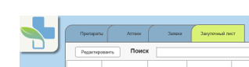

* Направление теней во всех элементах управления должно быть одинаковым: снизу справа. ДА
* Индикация ДА
* Индикация цветом не является единственной; если она используется, система снабжена и другой индикацией. ДА

|  |  |
| --- | --- |
| * Количество ответов „ДА” | Количество ответов „НЕТ” |
| 3 | 0 |

**Вывод**: на основании данной оценки можно сделать вывод, что визуал в данной систематизированной системе проходит по всем большинству критериям.

**Строка статуса**

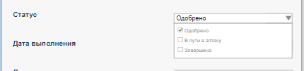

* В строке статуса выводится только информация о текущем состоянии системы и кнопки (не выглядящие кнопками) для функций, предназначенных только опытным пользователям. ДА
* Индикаторы выполнения выводятся в строке статуса. Исключение: окна-маcтера, в них индикаторы выполнения можно выводить внутри самих окон. ДА

|  |  |
| --- | --- |
| * Количество ответов „ДА” | Количество ответов „НЕТ” |
| 2 | 0 |

**Эвристическая оценка Якоба Нильсена и РольфаМолича:**

1. В любой момент времени система показывает, что с ней происходит – ДА



1. Система использует термины, понятия и метафоры, присутствующие в реальном мире, а не обусловленные компьютером - ДА
2. В любой момент пользователь контролирует систему, а не наоборот. Любую команду можно отменить или повторить - ДА
3. В любой момент времени система выглядит и функционирует единообразным и стандартным способом - ДА
4. Интерфейс системы препятствует появлению человеческих ошибок – ДА

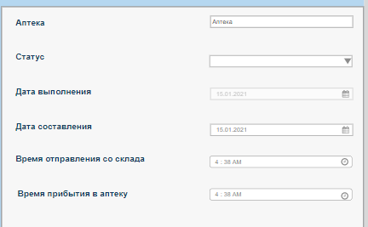

1. В любой момент времени интерфейс показывает объекты и команды сам, не требуя от пользователя вспоминать их - ДА
2. В интерфейсе есть методы ускорения работы, предназначенные для опытных пользователей и не мешающие пользователям неопытным - ДА
3. Интерфейс эстетичен и в любой момент времени не содержит ненужной сейчас информации - ДА
4. Интерфейс помогает пользователям обнаруживать и исправлять проблемы, включая человеческие ошибки - ДА
5. Справка доступна в любой момент времени. Она достаточна, но не избыточна; к ней легко обращаться; она не абстрактна, а нацелена на решение конкретных задач пользователя; в ней описываются конкретные шаги по решению проблем – НЕТ

|  |  |
| --- | --- |
| Количество ответов „ДА” | Количество ответов „НЕТ” |
| 9 | 1 |

**Вывод**: на основании данной оценки можно сделать вывод, что согласно эвристической оценке данная систематизированная система проходит по большинству критериев. Но можно было бы внести коррективы.

**Выявление проблем в результате экспертного юзабилити-тестирования, формирование рекомендаций:**

По результатам экспертного тестирования, нарушений в данном интерфейсе выявлено не было, проблем информационная структура или функциональном соответствии элементов выявлено не было. В качестве рекомендаций, нам посоветовали увеличить функциональность системе, с сохранением того же функционала что имеется сейчас.

**Вывод:** в данной лабораторной работе я приобрела знания по проведению юзабилити-тестирования, узнала о способах тестирования и приобрела практические навыки по построению тестовых сценариев.